  Startseite  Informationsseite  Haupt-Menü |   Zusammenstellung wichtiger Rechtsakte der Europäischen Union  Aktuelle Informationen zu europäisch harmonisierten Spezifikationen
 | Diese Anwendung richtet sich ausschließlich an Unternehmen (gewerblicher Kontext). |  |  | 
 | Die Inhalte werden fortlaufend angepasst.
 | Fahrzeuge  Transportmittel  Infrastruktur | Impressum & Rechtliches | Datenschutz
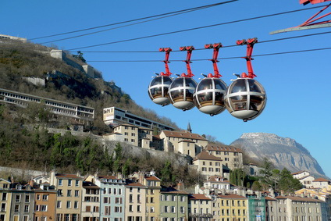 |  | Seilbahnen für den Personenverkehr ==> auch bei p08!!!
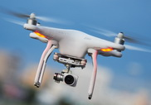 |  | Unbemannte Luftfahrzeugsysteme ("Drohnen") ==> auch bei p08!!!
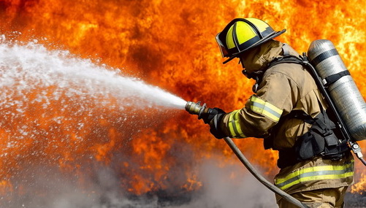 |  | Beherrschung der Gefahren schwerer Unfälle mit gefährlichen Stoffen ==> auch bei p06!!!
 |  | Qualität von Otto- und Dieselkraftstoffen ==> auch bei p02!!!
… |  | Genehmigung und Marktüberwachung von zwei- oder dreirädrigen und vierrädrigen Fahrzeugen
… |  | Genehmigung und Marktüberwachung von land- und forstwirtschaftlichen Fahrzeugen
… |  | Rechtsrahmen für die Genehmigung von Kraftfahrzeugen und Kraftfahrzeuganhängern, Systemen und Bauteilen
… |  | Anforderungen für die Typgenehmigung zur Einführung des auf dem 112-Notruf basierenden bordeigenen eCall-Systems in Fahrzeugen
… |  | Typgenehmigung von Kraftfahrzeugen und Kraftfahrzeuganhängern sowie von Systemen, Bauteilen und selbstständigen technischen Einheiten für diese Fahrzeuge im Hinblick auf ihre allgemeine Sicherheit und den Schutz der Fahrzeuginsassen und von ungeschützten Verkehrsteilnehmern
… |  | Typgenehmigung für Kraftfahrzeuge hinsichtlich ihrer Wiederverwertbarkeit, Recyclingfähigkeit und Verwertbarkeit ==> auch bei p12!!!
… |  | Typgenehmigung von Kraftfahrzeugen hinsichtlich der Emissionen von leichten Personenkraftwagen und Nutzfahrzeugen
… |  | Typgenehmigung von Kraftfahrzeugen und Motoren hinsichtlich der Emissionen von schweren Nutzfahrzeugen (Euro VI)
… |  | Festlegung von CO2-Emissionsnormen für neue schwere Nutzfahrzeuge
… |  | Genehmigung und Marktüberwachung von nicht für den Straßenverkehr bestimmten mobilen Maschinen und Geräten, die auf öffentlichen Straßen verkehren ==> auch bei p08!!!
… |  | Kennzeichnung von Reifen hinsichtlich der Kraftstoffeffizienz und andere Parameter ==> auch bei p15!!!
… |  | Altfahrzeuge ==> auch bei p12!!!
… |  | Infrastruktur für alternative Kraftstoffe
… |  | Schiffsausrüstungen
… |  | Fischereifahrzeuge von 24 Meter Länge und mehr
… |  | Binnenschiffe
… |  | Fahrgastschiffe
… |  | Kleine Fahrgastschiffe (L < 24 m)
… |  | Harmonisierte Binnenschifffahrtsinformationsdienste (RIS) auf Binnenwasserstraßen
… |  | Eisenbahnagentur der Europäischen Union
… |  | Interoperabilität des Eisenbahnsystems in der Europäischen Union
… |  | Erteilung von Lufttüchtigkeits- und Umweltzeugnissen für Luftfahrzeuge und zugehörige Produkte, Bau- und Ausrüstungsteile sowie für die Zulassung von Entwicklungs- und Herstellungsbetrieben
… |  | Zivilluftfahrt und Errichtung einer Agentur für Flugsicherheit
… |  | …

